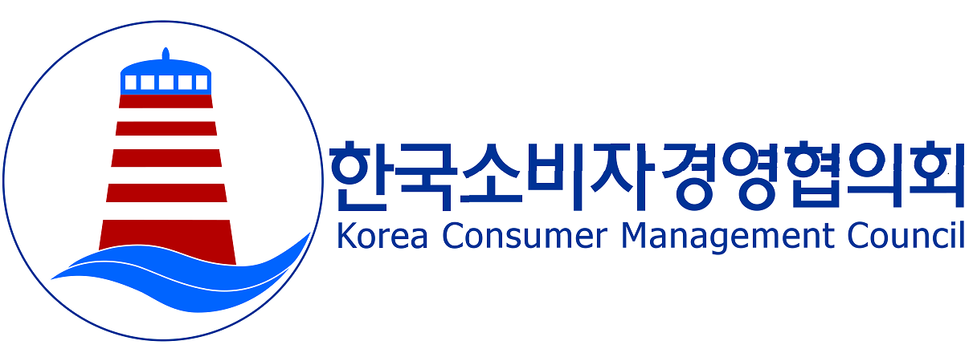 | 소비자중심경영(CCM) 실무의 든든한 파트너
 | 한 국 소 비 자 경 영 협 의 회
(05801)서울시 송파구 송이로34길 27-1 301호(문정동,늘해랑) / 전화 02-527-8922 / Fax 0504-079-2221
수 신 : 대표이사 | 2022. 12. 15
참 조 : 최고고객책임자(CCO), 소비자중심경영(CCM)추진/운영팀
제 목 : 한국소비자경영협의회(소경협) 2023 연간회원 가입 안내의 건

- 귀 사의 일익 발전을 기원합니다.

- 저희 협의회는 소비자중심경영(CCM) 교육, 컨설팅, 계층별 네트워킹 그룹 운영 등을 통하여 소비자중심경영 조직문화 확산과 관련 운영 활동을 지원하고 있습니다.

- 2023년 연간회원 가입을 다음과 같이 안내하오니 업무 참조바랍니다.

- 다 음 -

- 연간회원 안내
회비(부가세 포함) |  | 회원 혜택
기업회원 | 880,000원 | ※ 기업별 다수 인원 행사 참가 가능  - 소비자중심경영 세미나(분기 1회)  - 소그룹 연구회  - 소비자중심경영 관련 도서 무료 증정
개인회원 | 220,000원
※ 개인회원 : 기업에 속하지 않은 소비자중심경영관련 산/학/연 전문가(개별 문의)
- 가입방법 : ①연간회원 가입 신청서 ②사업자등록증 제출
<e-mail>ccckimty@hanmail.net
<입금> 신한 110-464-006649(예금주: 한국소비자경영협의회 김태영)
- 관련 문의 : 김태영 대표(010-2231-2221)

[별첨]한국소비자경영협의회 연간회원 가입신청서 1부. 끝.

한 국 소 비 자 경 영 협 의 회

한국소비자경영협의회 연간회원 가입신청서
- 가입자 정보
기업명
담당자 | 부서/직위
 | 성명
 | e-mail
 | 연락처 | 전화
 |  | 핸드폰
계산서 발행 | 발행 구분 | ( ) 청구 / ( ) 영수
 | 수신 e-mail
※ 담당자 이외 추가 수신 희망자 작성
No. | 성명 | 직위 | e-mail | 핸드폰
1
2
3
4
5
6
7
8
9
10

위와 같이 한국소비자경영협의회(소경협) 2023년 연간회원 가입을 신청하며,
개인정보 수집 및 이용에 대해 동의합니다.( )
20 년 월 일

[연간회원 가입 절차 ]
- 연간회원 가입신청서
- 사업자등록증(기업회원) e-mail(ccckimty@hanmail.net) 송부
- 연회비 계좌 입금
신한은행 110-464-006649(예금주 : 한국소비자경영협의회 김태영)
[관련 문의] 김태영 대표(010-2231-2221)

